Павлодар қаласы білім беру бөлімінің
әдістемелік кабинеті
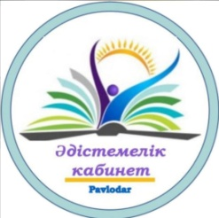

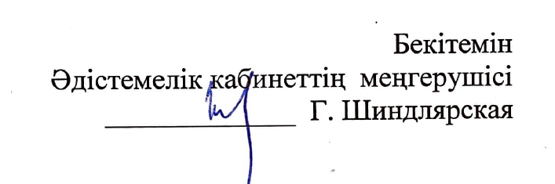

«АСЫҚ ОЙЫНДАРЫ –
АТА – БАБАДАН ҚАЛҒАН МҰРА»

мектепке дейінгі білім беру ұйымдары педагогтеріне арналған қалалық семинардың

БАҒДАРЛАМАСЫ

Павлодар қ., 2022
Өткізу күні: 19сәуір 2022 жыл
Өткізу уақыты: 15:00
Платформасы: ZOOМ конференциясы
Идентификатор: 864 7666 4894
Код: 123456
Модератор: Рахымжанова Құндыз Мұратханқызы, Павлодар қаласы білім беру бөлімінің әдіскері

№ | Уақыты | Баяндаматақырыбы | Баяндамашының аты-жөні
1 | 15:00-15:05 | Кіріспе сөз. Семинар бағдарламасымен таныстыру. | Рахымжанова Құндыз Мұратханқызы, БББ әдіскері
1 | 15:05-15:15 | «Асық – тәрбие, асық – білім» баяндама | Бакеева Ботагоз Сериковна, тәрбиеші
2 | 15:15-15:25 | «Балалардың денсаулығын сақтап нығайтуда, дене бітімін дұрыс қалыптастыруда асықтың пайдасы» баяндама | Макулжанова Салтанат Сагатовна, дене шынықтыру нұсқаушысы
3 | 15:25-15:30 | «5 көлеміндегі саңдарды қайталау» ұйымдастырылған оқу қызметі, ересек «Еркетай» тобы, бейнеролик | Мухтарова Алтын Аманкельдыевна, тәрбиеші
4 | 15:30-15:35 | «Асық» вариативтік компонент бойынша ұйымдастырылған оқу қызметі, ортаңғы «Көбелек» тобы, бейнеролик | Бакеева Ботагоз Сериковна, тәрбиеші
15:35-15:40 - Қорытындылау

